﻿# Slack MCP 메시지 연동 테스트 설명서

테스트 개요

- 테스트 대상: `slack-max-api-mcp`
- 테스트 채널: `C0AHJ8GF09H` (`#gesiaplatform-전체`)
- 확인 대상:
- Slack 화면에서의 작성/반영
- Codex MCP 호출 결과 반영
- Claude Code MCP 호출 결과 반영
- 채널 메시지 조회 결과에서 최종 검증

1. 가장 보편적인 채널 메시지 읽고 확인하는 방법 테스트

가장 일반적인 검증 방법은 MCP로 채널 최근 메시지를 읽은 뒤, 작성자/시간/내용이 기대값과 일치하는지 확인하는 방식입니다.

- 실행 예시: `read_channel` 도구로 `C0AHJ8GF09H` 최근 메시지 조회
- 확인 포인트:
- `ts`(타임스탬프)
- 작성자(`U0AHQL27ARG` 등)
- 메시지 내용(`-Slack-`, `-Codex-`, `-Claude Code-`)

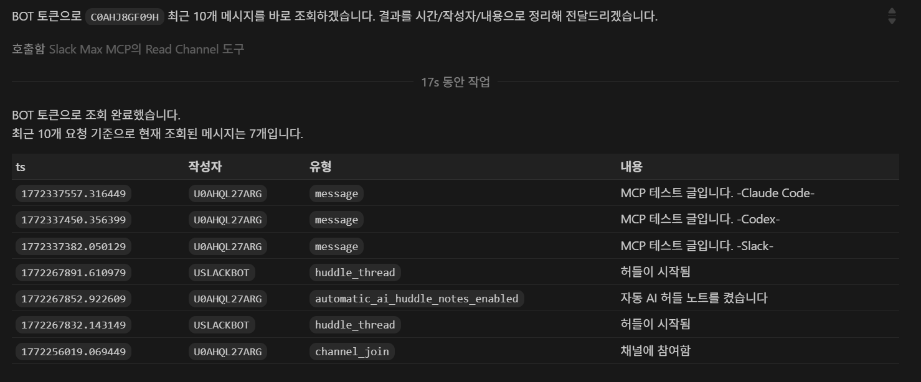
대화 목록 조회 결과

위 화면에서 MCP 조회 결과로 최근 메시지 목록이 표 형태로 출력되며, 테스트 메시지 3건이 모두 확인됩니다.

2. Slack 화면 사진 파일: Slack에서 메시지 직접 작성 내용

Slack UI에서 먼저 기준 메시지를 직접 작성해 기준선을 만듭니다.

- 직접 작성 메시지: `MCP 테스트 글입니다. -Slack-`
- 작성 위치: `#gesiaplatform-전체`

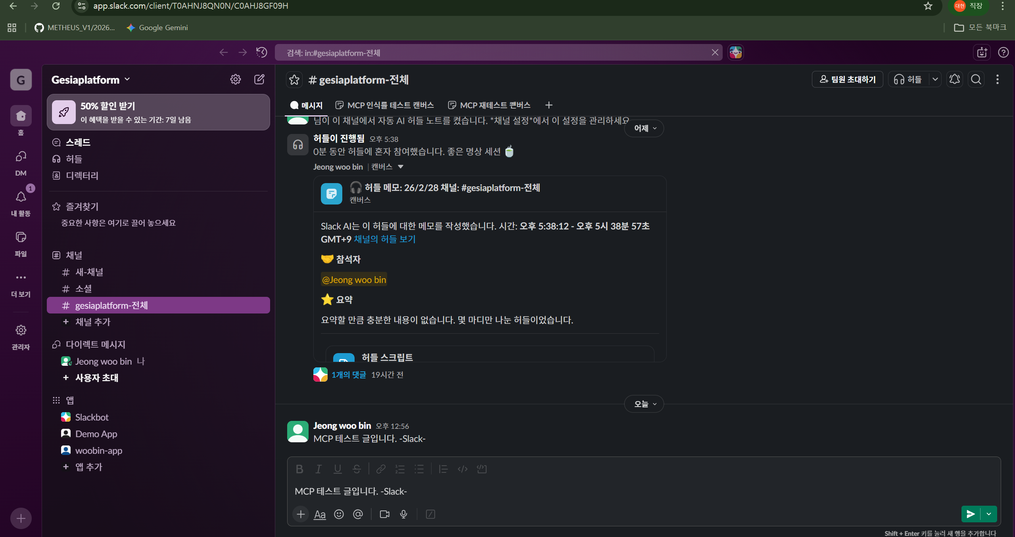
Slack에서 직접 작성한 메시지

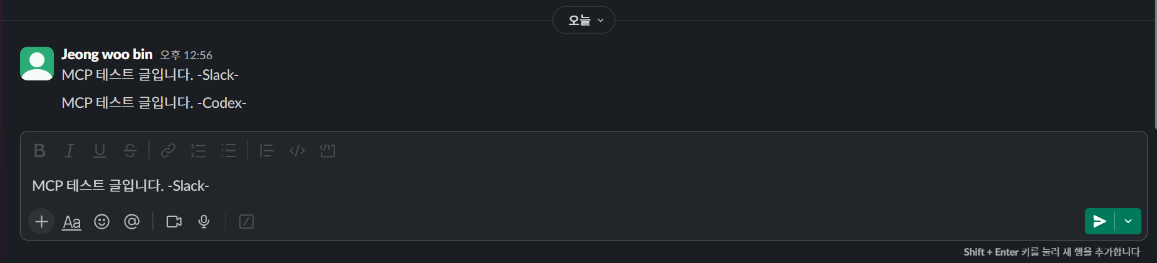
Slack 메시지 반영 상태(기준 메시지)

두 번째 화면에서 `-Slack-` 문구가 채널에 반영된 기준 메시지로 확인됩니다.

3. Codex 대화1,2: Codex에서 MCP로 메시지 작성 시 Slack 반영

Codex에 USER 토큰 기반 전송 요청을 입력하면 MCP `send_message` 도구를 호출해 채널에 메시지를 기록합니다.

- 요청 문구: `USER 토큰으로 C0AHJ8GF09H 채널에 "MCP 테스트 글입니다. -Codex-"이라고 전송해주세요.`
- Codex 응답에서 확인된 전송 시각(ts): `1772337450.356399`

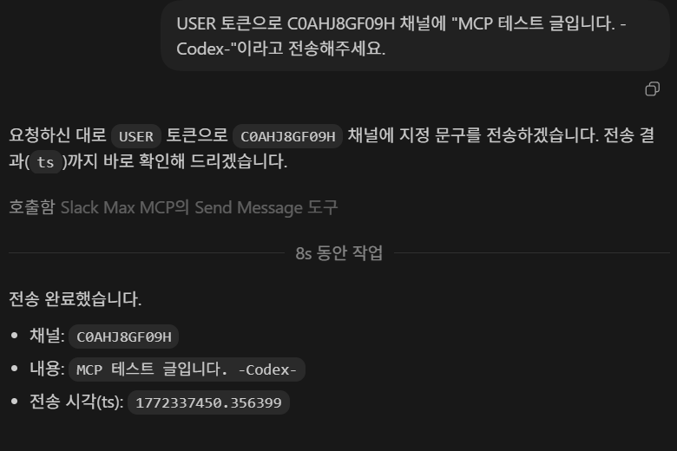
Codex에서 MCP 전송 요청 및 응답


Slack 채널에 Codex 메시지 반영

Slack 화면에서 `MCP 테스트 글입니다. -Codex-` 메시지가 기준 메시지 아래에 추가된 것을 확인할 수 있습니다.

4. Claude Code 대화1,2: Claude에서 MCP로 메시지 작성 시 Slack 반영

Claude Code에서도 동일하게 MCP `send_message` 도구를 호출해 같은 채널에 메시지를 전송합니다.

- 요청 문구: `USER 토큰으로 C0AHJ8GF09H 채널에 "MCP 테스트 글입니다. -Claude Code-"이라고 전송해주세요.`
- Claude 응답에서 확인된 타임스탬프: `1772337557.316449`

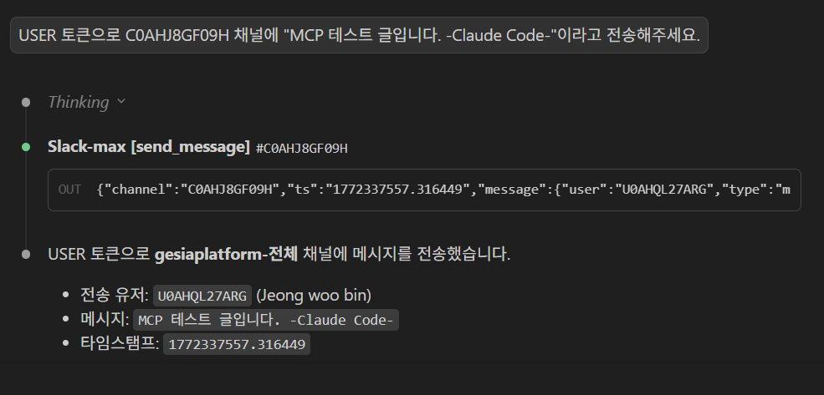
Claude Code에서 MCP 전송 요청 및 응답

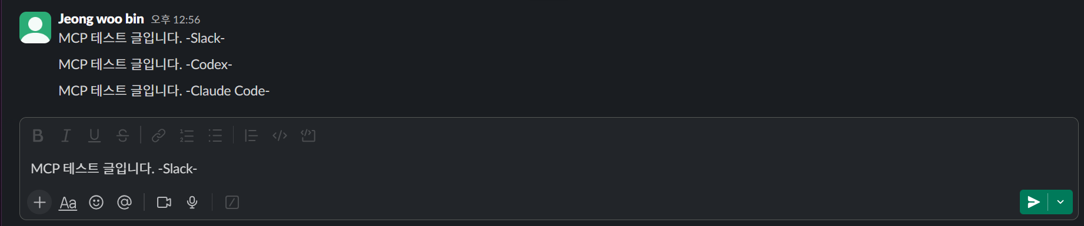
Slack 채널에 Claude 메시지 반영

Slack 화면에서 `MCP 테스트 글입니다. -Claude Code-` 메시지가 추가된 것을 확인할 수 있습니다.

5. 대화목록 사진 파일: 입력했던 메시지 내용 최종 확인

최종적으로 MCP 채널 조회 결과에서 세 테스트 메시지가 모두 기록되었는지 확인합니다.

- `MCP 테스트 글입니다. -Slack-`
- `MCP 테스트 글입니다. -Codex-`
- `MCP 테스트 글입니다. -Claude Code-`


최종 대화 목록 검증

해당 화면에서 각 메시지의 `ts`, 작성자, 내용이 구분되어 표시되므로, Slack 직접 작성 + Codex MCP 전송 + Claude MCP 전송 흐름이 모두 정상 동작했음을 검증할 수 있습니다.

결론

본 테스트에서는 Slack 직접 작성 메시지를 기준으로, Codex와 Claude Code가 동일 MCP를 통해 채널에 메시지를 전송하고, 다시 MCP 조회(`read_channel`)로 결과를 검증하는 전체 흐름이 확인되었습니다.

6. 채널 캔버스 생성 및 실시간 스트리밍 추가 테스트

메시지 읽기/전송 테스트 외에, Codex에서 MCP를 통해 Slack 채널 캔버스 생성과 실시간 스트리밍 시작이 가능한지도 추가 검증했습니다.

7. 채널 캔버스 생성 및 제목 설정 + 내용 작성

Codex에 자연어로 채널 캔버스 생성 요청을 전달하면, MCP가 Slack 캔버스 API를 호출해 채널 캔버스를 생성하고 제목을 설정합니다.
이후 같은 캔버스에 본문 작성 요청을 전달하면, MCP가 캔버스 편집 API를 호출해 내용을 기록합니다.

- 요청/실행 화면 1: 채널 캔버스 생성 및 제목 설정

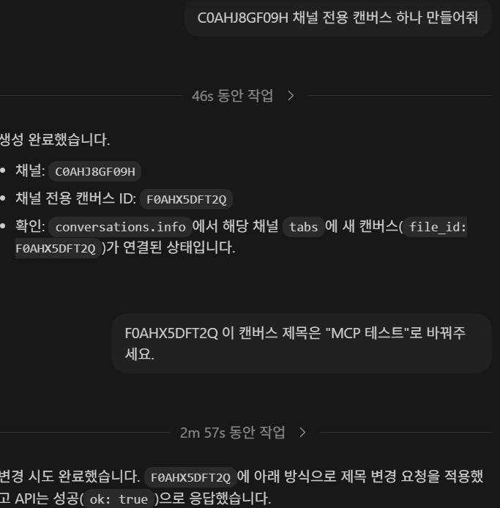
채널 캔버스 생성 및 제목 설정

- 요청/실행 화면 2: 캔버스 본문 작성

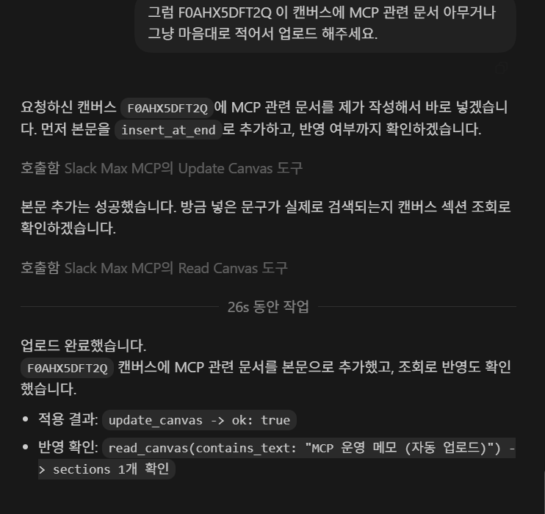
캔버스 내용 작성

- Slack 반영 결과: 캔버스 생성 및 내용 작성 완료

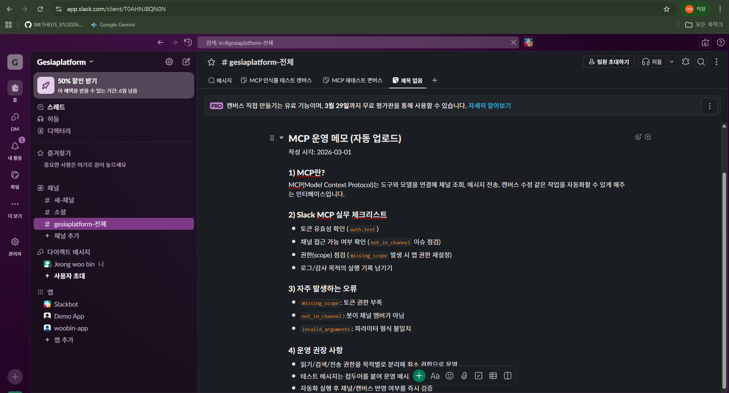
캔버스 생성 및 내용 작성

검증 포인트:

- 대상 채널에 캔버스가 실제로 생성되었는지
- 요청한 제목이 캔버스에 반영되었는지
- 작성한 본문 내용이 누락 없이 저장되었는지

8. 실시간 스트리밍 시작 및 Slack 자동 반영

Codex에 자연어로 `Slack 채널에 실시간 업데이트용 스트리밍 메시지를 시작해줘`라고 요청하면, MCP가 스트리밍 시작 호출을 수행합니다.
그 결과 Slack 채널에서 실시간 스트리밍 메시지가 자동으로 시작/갱신되는 것을 확인할 수 있습니다.

- Codex 요청/실행 화면: 스트리밍 시작

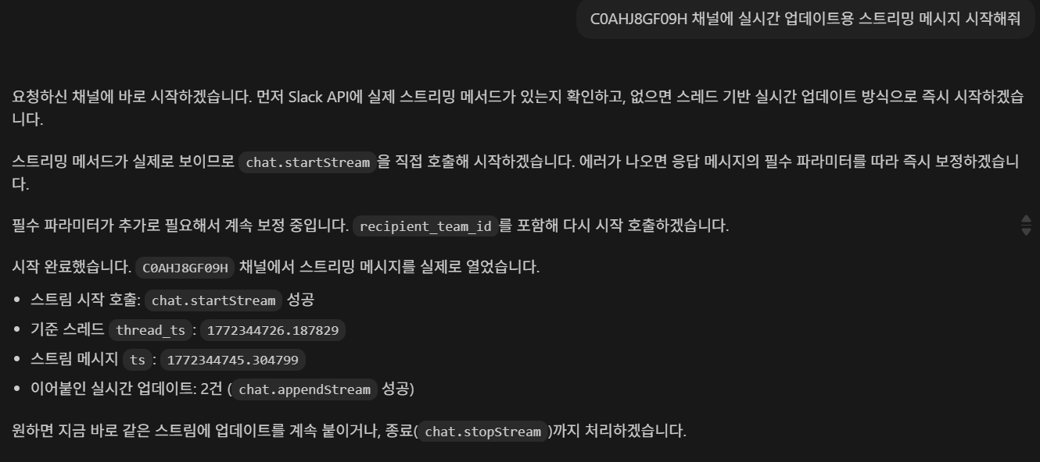
스트리밍 시작

- Slack 반영 화면: 실시간 스트리밍 메시지 표시

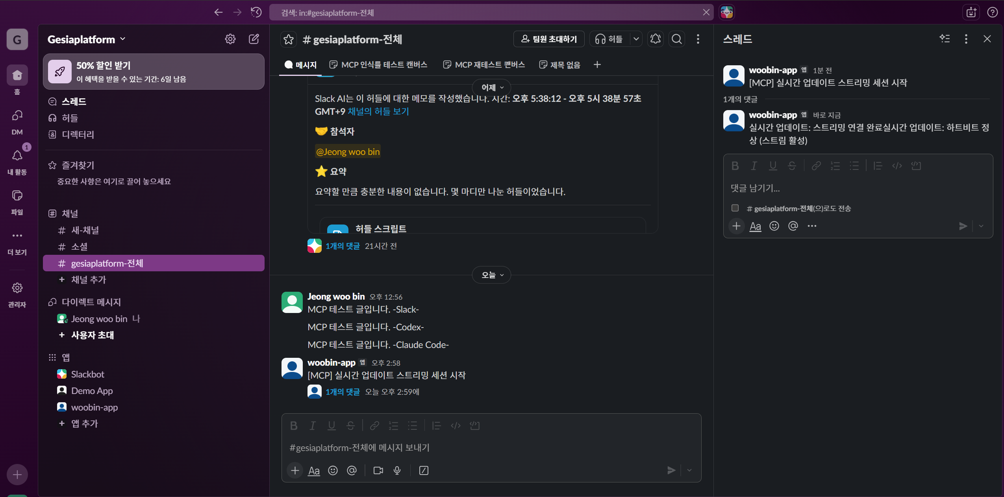
실시간 스트리밍

검증 포인트:

- 스트리밍 시작 직후 채널에 스트리밍 메시지 세션이 생성되는지
- 후속 업데이트가 동일 스트림 문맥으로 이어지는지
- 사용자 수동 입력 없이 MCP 호출만으로 자동 반영되는지

